Половина людей сдаются на пути к своей цели, потому что им никто не сказал: «Я верю в тебя, у тебя все получится!».
Порой любой, даже очень хороший родитель часто совершает много ошибок при мотивировании детей, которые впоследствии негативно сказываются на ребенке и его взаимоотношениях с социумом. Каждый отец и мать хотят видеть своего ребенка воспитанным, здоровым, счастливым и эрудированным, но в какой-то момент их тревоги и волнения о будущем своего чада способны приводить к сбою, следствием которого становится противоположный эффект.
Мотивировать необходимо правильно, чтобы в дальнейшем ребенок мог добиться желаемого успеха самостоятельно.
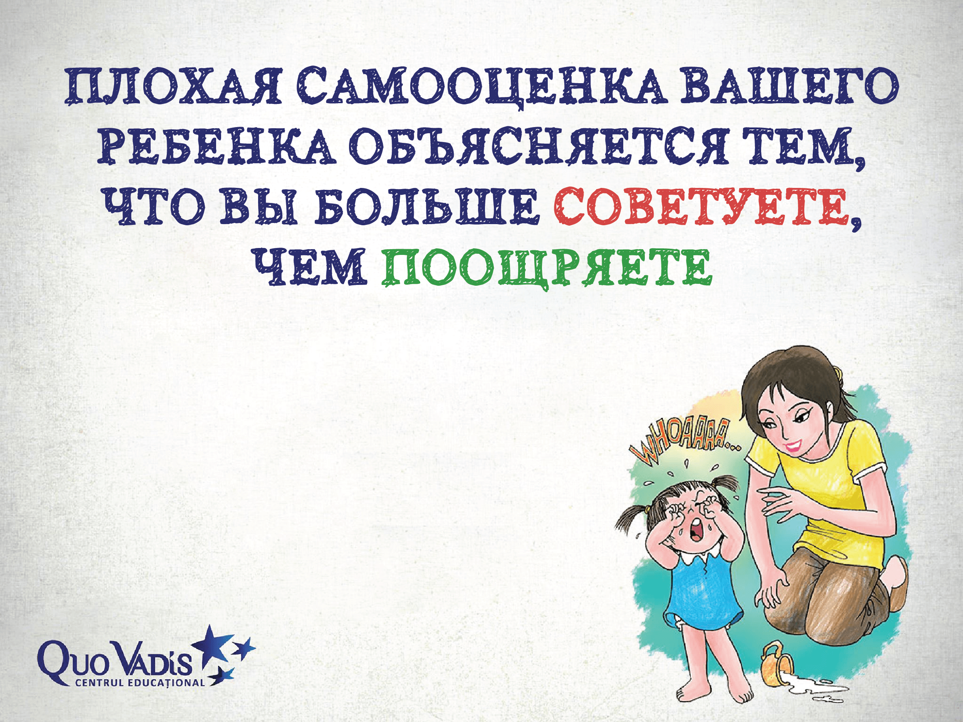
Мотивация с английского «movere» - «двигать». Другими словами, мотивация – это то, что двигает человеком, заставляет его с завидным упорством и настойчивостью выполнять то или иное задание и идти к поставленной цели. Мотивированный человек легко достигает интеллектуальных, спортивных и творческих успехов.
Мотивация к освоению чего – то нового запрограммирована в нас от природы: полученное знание или овладение новым умением вознаграждается выплеском гормонов счастья. И зарождается она совсем не в школе, а гораздо раньше - еще в младенческом возрасте в домашних условиях. Именно родители развивают в ребенке желание постигать новое и формируют у него это желание.
Эта статья поможет вам узнать о наиболее частых ошибках родителей в воспитании детей и пересмотреть свое отношение к этому важному этапу в вашей жизни и развитии вашего ребенка. Цена этих ошибок очень высока, но зная о них, вы сможете избежать тех последствий, которые они влекут за собой. Каждый осознанный родитель желает своему ребенку счастья и успеха. Но ни то, ни другое невозможно без мотивации. Однако часто вместо того, чтобы повышать детскую мотивацию, мы ее снижаем либо вовсе уничтожаем.
Одна из распространённых ошибок, это когда родители пытаются надавить на ребёнка, ущемляя его самооценку. Это происходит, когда говорят что из него ничего путного не выйдет, он станет дворником, если не будет учиться, или сядет в тюрьму, если будет драться. Это очень грубая ошибка, которая впоследствии снизит самооценку ребёнка и он станет себя недооценивать, а когда у него будет что-то не получаться, то он сразу же опустит руки.
Некоторые родители пытаются запугать или обмануть ребенка, говоря ему, что отдадут его в детский дом или вот тот дядя заберет его, если он не успокоится или не сделает чего-то. Очень скоро связь между вами и ребенком начнет рушиться, и ни о каком доверии речи уже не будет. Да и что вы за папа или мама, которые так говорят?
Помните, что заложите в ребёнка, чем будете его подпитывать в детстве, то он вам и отдаст при вашей старости. Запомните сами и твердите это на протяжении всего времени своему ребенку, правило трёх ННН (Нет Ничего Невозможного).
Неоднократно родители говорят своим детям, что они делают не так, или у них это не получится, а то и вовсе запрещают даже пробовать сделать что - либо. Проблема в том, что если не верить в успех ребенка, то он и сам скоро перестанет верить, что у него что-то получается или может научиться. Ваша задача, как родителей, верить, ненавязчиво помогать и подбадривать ребенка. Научите его правилу правило трёх ННН (Нет Ничего Невозможного). Если у него что-то не получается, не старайтесь сделать это за него, лучше покажите как надо и попросите повторить. Конечно, вы быстрее и лучше завяжите шнурок, но это вряд ли поможет ребенку в развитии мелкой моторики или в повышении его самооценки.
Иногда родители пытаются заставить своих детей сделать что-то при помощи подарков. Но тут много минусов. Очень быстро ребенок привыкнет и будет выполнять ваши просьбы только тогда, когда будет уверен в вознаграждении с вашей стороны. У ребенка формируется не нацеленность на успех, а преобладает надежда на получение чего-то взамен.
Бить детей это еще один популярный и малоэффективный способ мотивировать ребенка. Рукоприкладство ни к чему хорошему не приводит, а только пробуждает в вашем ребёнке либо страх к вам (а в будущем презрение, либо ненависть).
Вам необходимо добиться уважения ребёнка к вам, станьте для него авторитетом и мотиватором. Как этого добиться? Каждый день учите его чему-то новому, вместе играйте, занимайтесь творчеством, гуляйте. Во время всех этих занятий можно легко и в игровой форме рассказывать об окружающих предметах и явлениях, делиться своим опытом и знаниями, а главное, удивлять и радовать вашего ребенка.
Безусловно, здесь перечислены не все ошибки родителей, но самые актуальные затронуты точно. И как воспитывать своего ребёнка выбирать только вам, и именно от вашего выбора зависит жизнь ребёнка и ваша жизнь.

Консультацию подготовила
социальный педагог
отделения социальной диагностики
и социально – правовой помощи
Антоненко Яна Алескандровна.

